Міністерство освіти і науки України

НАЦІОНАЛЬНИЙ УНІВЕРСИТЕТ «ЛЬВІВСЬКА ПОЛІТЕХНІКА»

Кафедра ЕОМ



**Звіт**

З лабораторної роботи № 3

З дисципліни «Об’єктно-орієнтоване програмування»

**На тему**: «Засоби роботи з динамічною пам’яттю.

Динамічні масиви»

**Виконав:** ст. гр. КІ-15

Колосенко Д.О.

**Прийняв**: Козак Н.Б.

Львів 2020

**Мета:** познайомитися із динамічними масивами.

**Теоретичні відомості**

Динамічне виділення пам’яті у мові С++ здійснюється за допомогою оператора *new*. Оператор *new* здійснює пошук неперервної області пам‘яті в області пам’яті, що зветься *некерована куча*. У випадку успішного завершення операція *new* повертає вказівник зі значенням, відмінним від нуля. Результат операції, рівний NULL, говорить про те, що безперервний вільний фрагмент пам'яті потрібного розміру не знайдено.Оператор звільнення динамічної пам'яті *delete* звільняє для подальшого використання в програмі ділянку пам'яті, яка була раніше виділена оператором *new*.

**Завдання:** Задано квадратну матрицю, всі елементи якої рівні одиниці. Написати функцію void func (int** arr, int n), котра заповняє заштриховану область матриці (згідно варіанту) нулями. Розмір масиву вводиться з клавіатури.

**пвапаврроіпаіва3**

**Код програми:**

#include <iostream>

using namespace std;

void func(int** arr, int n)

{

int l = 1;

for (int i = 0; i < n; i++)

{

for (int q = 0; q < n; q++)

{

if (l % 2 == 0)

{

arr[i][q] = 0;

cout << arr[i][q] << " ";

}

else

{

cout << arr[i][q] << " ";

}

}

l++;

cout << endl;

}

}

int main()

{

int n1;

cout << "Enter size of matrix: ";

cin >> n1;

int** arr;

arr = new int* [n1];

for (int i = 0; i < n1; i++)

{

arr[i] = new int[n1];

}

for (int i = 0; i < n1; i++)

{

for (int q = 0; q < n1; q++)

{

arr[i][q] = 1;

}

}

func(arr, n1);

delete[] arr;

system("pause");

return 0;

}

**Результат програми:**

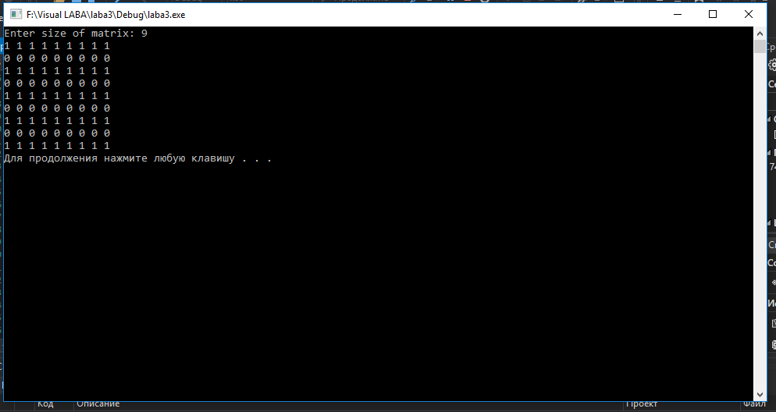

**Висновок:** Під час виконання цієї лабораторної роботи я ознайомився з динамічними масивами і навчився їх використовувати.